Obecní úřad Milíkov
Vás srdečně zve na Mikulášskou besídku
10.12. 2022
od 17 hodin na sále.
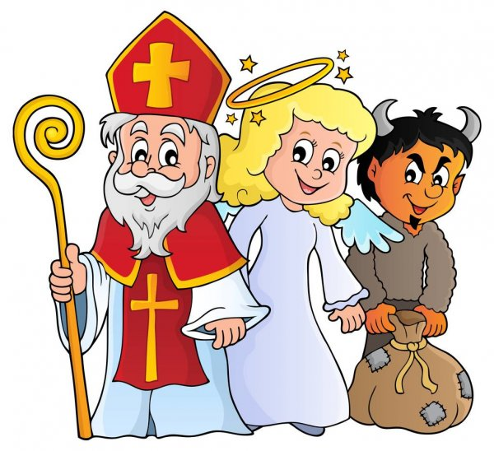
Těšíme se na Vás!

